UNIDAD 01:
Planificación de Interfaces Gráficas
Diseño de Interfaces Web

Autor: Raúl Gómez Sanz

Titulación: Desarrollo de Aplicaciones Web
Módulo profesional: Diseño Interfaces Web (Trimestre 1)
Fecha: 19/10/2023 | Versión: 0_1
Tabla contenidos
UNIDAD 01: 1
1.1 – Ejercicio: Percepción visual. 4
The Guardian 4
Oscars 5
Aliexpress 5
1.2 – Ejercicio: Color, tipografía e iconos 7
Hertz 7
Avis 8
Europcar 9
1.3 – Ejercicio: Navegación 11
Vive latino 11
Fib 12
HellFest 13
Glastonbury 14
Coachella 14
1.4 – Ejercicio: Elementos web 15
Estructura página 15
Cabecera 16
Cuerpo de página 16
Pie de página 16
Espacio en blanco 17
Sistema de navegación 17
1.5 – Ejercicio: Mapa de navegación 18
1.6 – Ejercicio: Guías de estilo 20
1. Elemento común 20
2. Guía de estilo objetivo 21
1.7 – Ejercicio: Plantillas web 21
Bibliografía 24
1.7.1 Bibliografía Web 24

1.1 – Ejercicio: Percepción visual.

The Guardian
Al navegar por este sitio web (Img 1) siento desasosiego por la cantidad de entradas de noticias. Mucho rango de decisión, demasiadas entradas a la vista. Cuesta captar la información de cada una de ellas.
A pesar del número elevado de entradas hay una sensación de orden. Una buena maquetación en 5 columnas a anchura fija dan a entender la rectitud y seriedad que se le pide a un periódico de actualidad.
La página principal me parece demasiado larga con un paneo vertical extenso. Por otra parte haría más visibles los títulos de las secciones. Hay poco contraste entre el fondo, espacio en blanco, y el contenido.
Imagen 1: Captura pantalla home web The Guardian
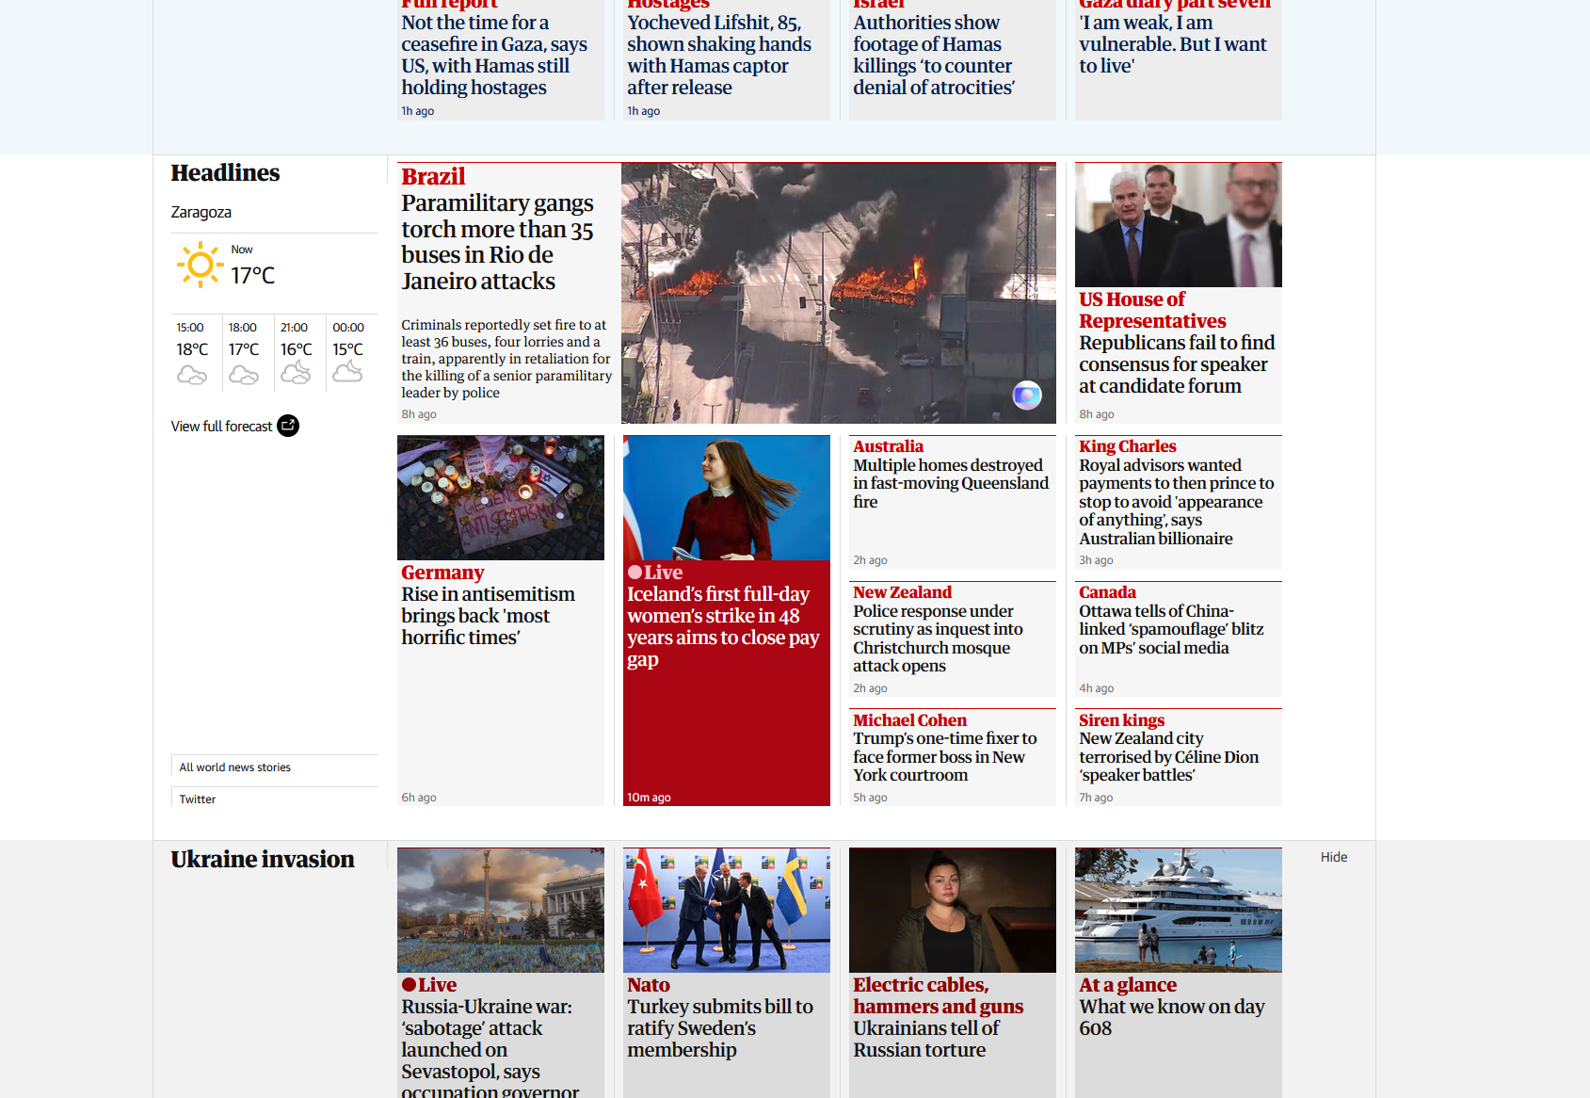
Nota: Elaboración propia. Adaptada de https://www.theguardian.com/international

Oscars
El uso de pocos elementos y mucho espacio sin información sugiere limpieza, tranquilidad. Ademas los colores oscuros y dorados transmiten glamour, elegancia. El predominio de la imagen provoca una curiosidad para entrar e investigar el contenido. Es una web sobre
Siendo una buen diseño de página destacaría como parcialmente negativo el uso de un fondo negro que reduce la legibilidad aunque se resuelve con un color de texto contrastado en blanco.
El sencillo home (Imagen2) con imágenes de ancho de pantalla recogen toda la atención, agrandaría tanto la navegación principal como el titular de la sección haciéndola ligeramente más visible.
Imagen 2
Captura pantalla home web www.oscars.org
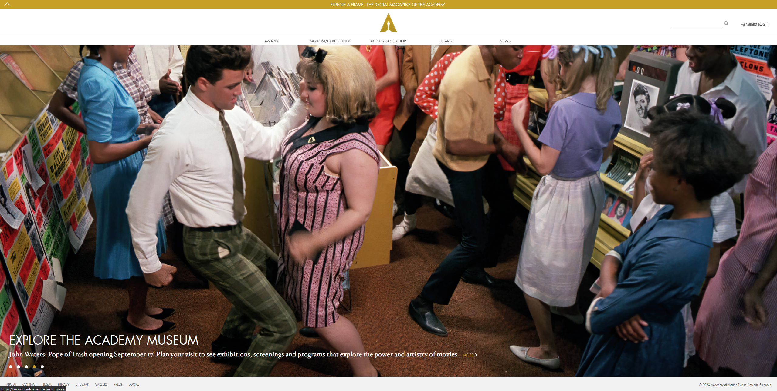
Nota: Elaboración propia. Adaptada de https://www.oscars.org/

Aliexpress
Agobio es la primera sensación al entrar en Aliexpress. Puedes sentir el ajetreo y los intentos de llamar tu atención similares a un bazar oriental o un zoco árabe, numerosos vendedores gritando ofertas, muchas imágenes, animaciones para captar tu atención, banner y pop-ups con colores llamativos con ofertas.
Algunas características negativas de la página: imágenes de productos de vendedores no estandarizadas (distintos fondos, colores letras…), número muy elevado de anuncios por pantalla.
Gran número de secciones resaltando su carácter de oferta en lugar utilidad (“3 articulos por 5,99”, “Los más rápidos, -50%dto.”, “SuperOfertas”). E
El menú de navegación no se queda fijo mientras haces paneo vertical, siendo esta una técnica principal en la web ya que los productos se van actualizando constantemente mientras vas bajando .
Imagen 3
Captura pantalla home web Aliexpress (España).
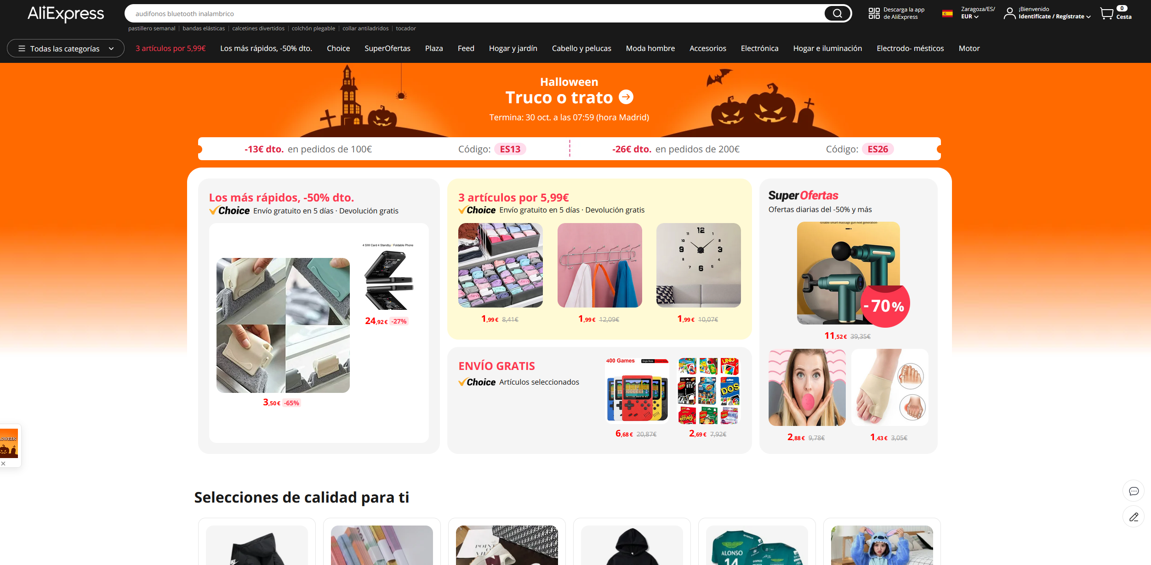
Nota: Elaboración propia. Adaptada de https://es.aliexpress.com/

1.2 – Ejercicio: Color, tipografía e iconos

Hertz
Colores: Colores amarillo negro con fondo blanco se identifican con el automovilismo. Su alto contraste es cómodo a la vista y ayuda la legibilidad.
Veo innecesario el uso del azul en los botones del formulario (Imagen 4).
Imagen 4
Captura formulario web Hertz
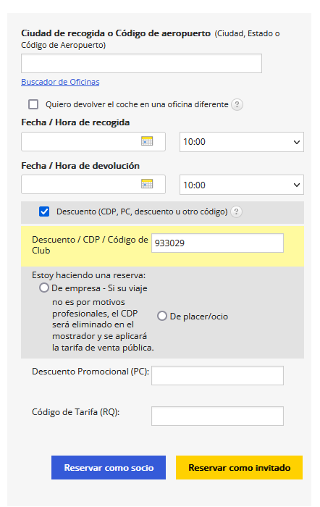
Nota: Elaboración propia / https://www.hertz.es/
Tipografía: La fuente elegida sin serifa y alargada es clara para su lectura por pantalla aunque un cuerpo mayor ayudaría su visibilidad.
La fuente usada para títulos (Img 2) se diferencia poco con la usada para el cuerpo. Usar fuentes de diferentes familias mejora el diseño.
Imagen 5
Página Parte de accidentes de Hertz, dentro de la web Hertz.es
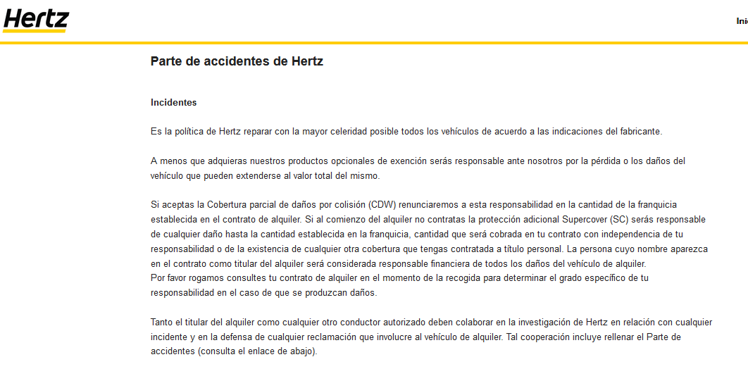
Nota: Elaboración propia / https://www.hertz.es/
Iconos: Hay pocos iconos, no hay un uso planificado de los mismos ni tienen una coherencia estética entre ellos. Aparte de los usados para Redes Sociales solo se ha usado uno para socios (Imagen 6) tiene valor semántico es un buen uso.
Imagen 6
Captura pantalla icono socios.
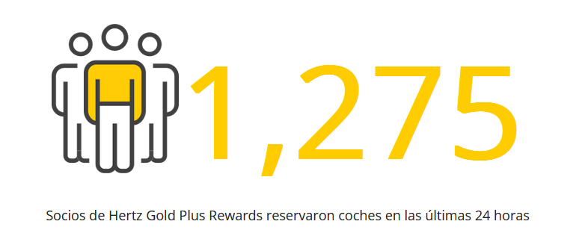
Nota: Elaboración propia. Adaptada de https://www.hertz.es/

Avis
Colores: Gama de colores rojo con fondo blanco, más planificada y empleada como herramienta de marketing haciendo referencia al Atlético de Madrid.
El color corporativo esta integrado en botones, iconos e incluso imágenes (Imagen 7).
Imagen 7
Captura Home de la web Avis.es
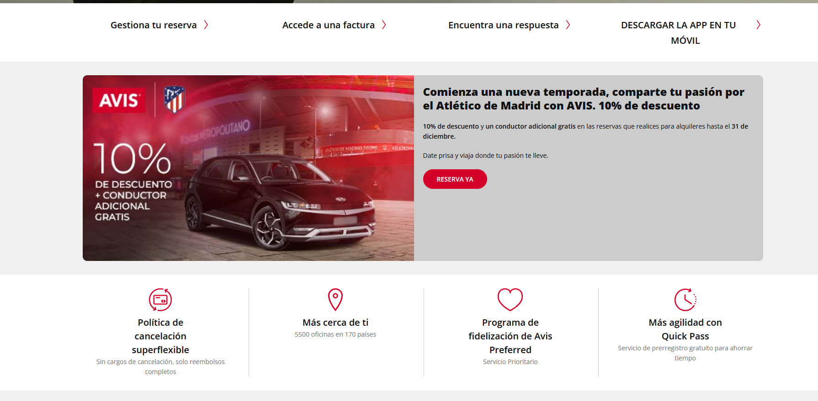
Nota: Elaboración propia / Adaptado de https://www.avis.es/
Tipografía: La fuente necesitaría mayor tamaño en las páginas interiores de los artículos.
Iconos: Iconos estandarizados semánticamente coinciden con la idea a transmitir en el apartado en los que son usados (Imagen 7).

Europcar
Colores: Ademas de usar la gama negro – amarillo incluye el uso del verde transmitiendo la idea de ecología y promocionar sus coches eléctricos.
Mantiene la coherencia de la gama corporativa a través de la web, botones e iconos.
Tipografía: como en las anteriores webs es una fuente sin serifa, recta y fondo blanco con buena legibilidad y limpieza.
Iconos: Iconos (Imagen 9) coherentes con la marca en colores y estilo homogéneo. Aportan un apoyo visual a la gran cantidad de texto que acompañan.
Fijándose en el apartado “3.Continua conduciendo” se ve un ejemplo de icono aportan es poco significado e incluso confunde.

Imagen 8
Captura home de la web de Europcar.es
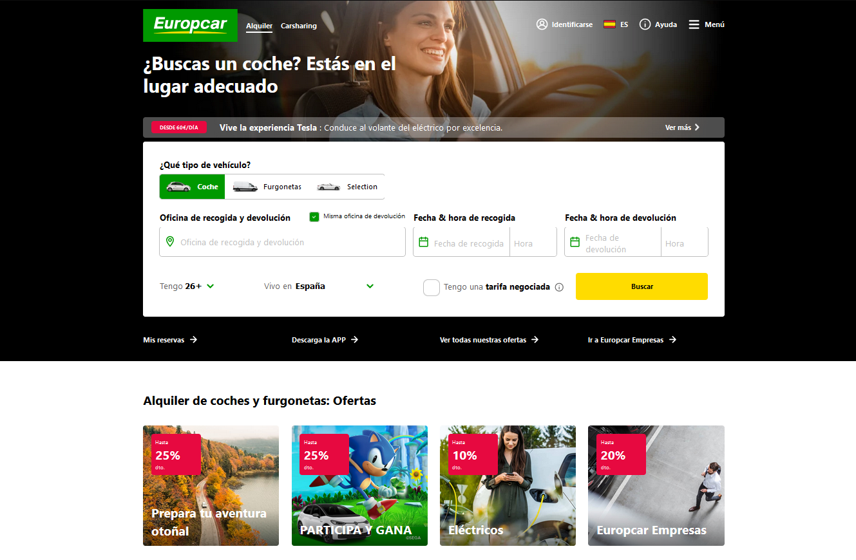
Nota: Elaboración propia / Adaptado de https://www.europcar.es/es-es
Imagen 9
Captura pantalla apartado suscripción de la web de Europcar.es.
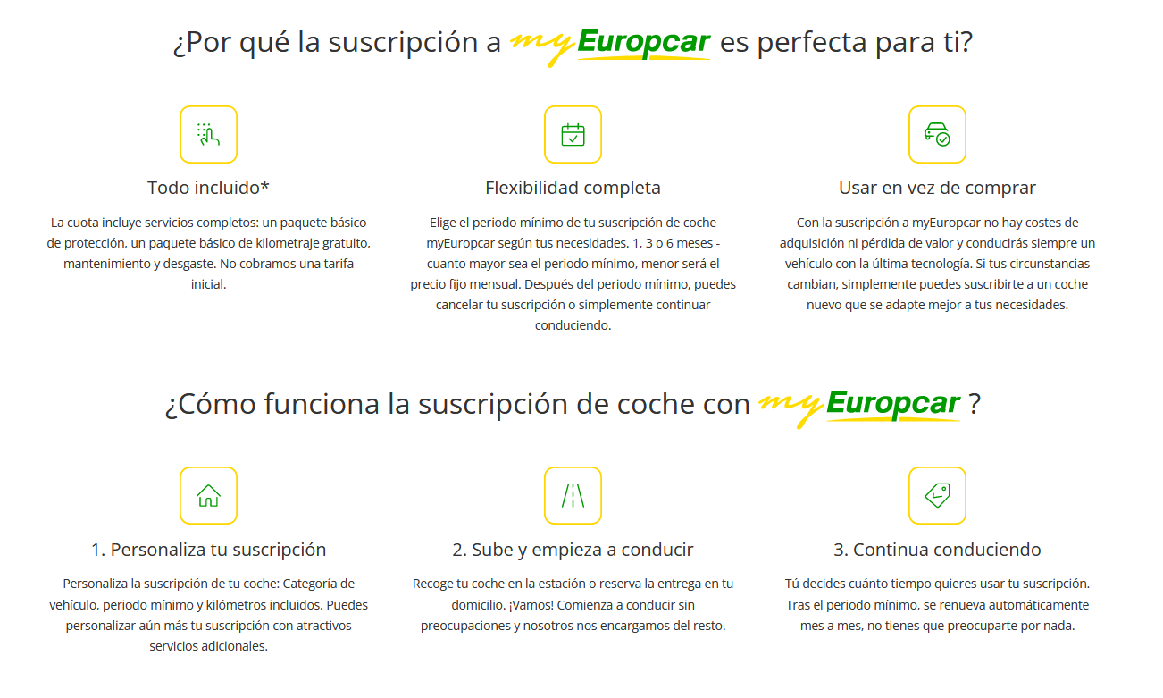
Nota: Elaboración propia. Adaptada de https://www.europcar.es/es-es/l/my-europcar

1.3 – Ejercicio: Navegación
Se marca el objetivo de consultar el cartel de la edició anterior en estos 5 sitios web de festivales de música.

Vive latino
Navegación
Un menú hamburguesa en esquina superior derecha. Abre capa con menú (Imagen 10) a las paginas de FAQ y NEW.
Hay otro menú de navegación en el footer (Imagen 11) con los avisos legales.
Búsqueda cartel
Aunque aparece un enlace en el footer llamado “Ediciones anteriores” realmente redirige a un formulario para prensa. Objetivo no conseguido.
Proceso
A pesar de ser una pagina sencilla con pocas paginas la navegación es más compleja de lo que debería abrir el menu hamburguesa es un paso de mas innecesario.
Imagen 10
Captura menú navegación hamburguesa de web Vivelatino.
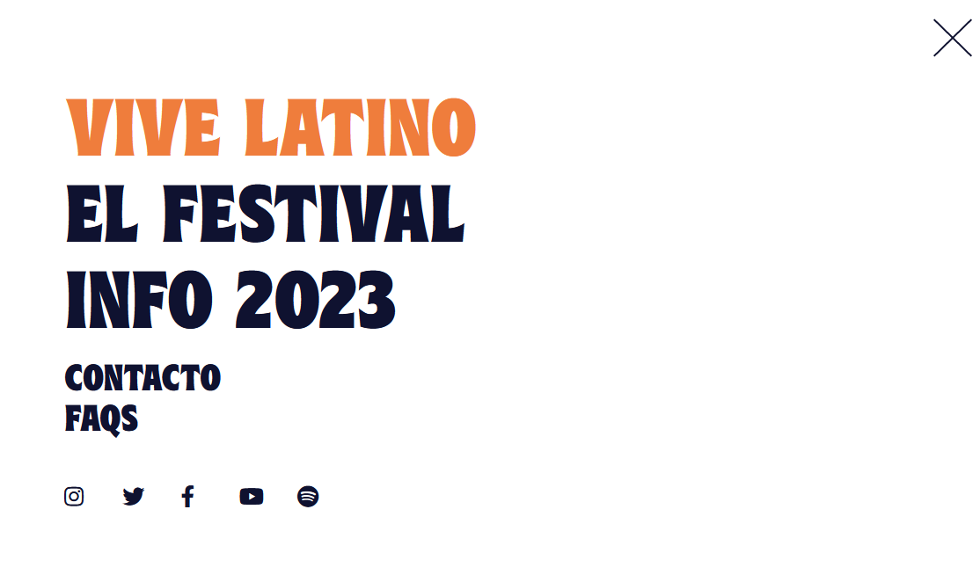
Nota: Elaboración propia / Adaptado de https://vivelatino.es/

Imagen 11
Captura menú navegación footer de web Vivelatino.
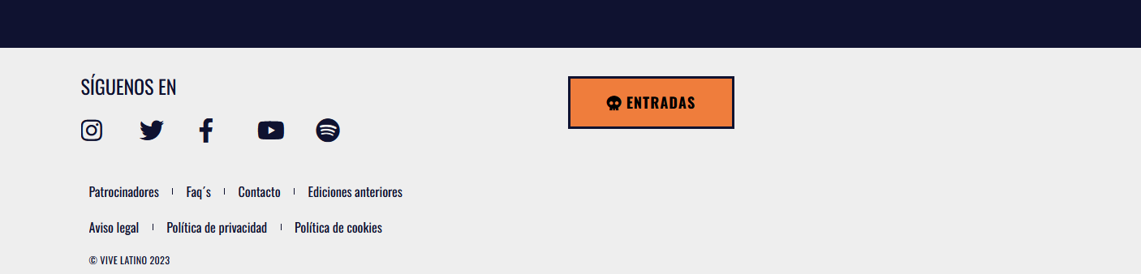
Nota: Elaboración propia / Adaptado de https://vivelatino.es/

Fib
Navegación
La única navegación (Imagen 12) esta en el footer y redirige a documentos y formularios (Google Forms) externos.
Búsqueda cartel
La web es una landing sencilla para la edición 2024. No hay información de ediciones anteriores. Objetivo no conseguido.
Imagen 12
Captura navegación footer de web FibFestival . (Captura de pantalla de esto mismo)
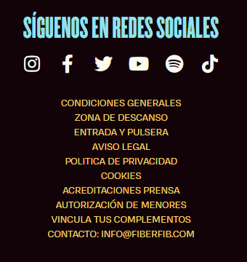
Nota: Elaboración propia / Adaptado de https://fiberfib.com/

HellFest
Navegación
- Navegación fija en la cabecera a paginas News , FAQs. (Imagen 13)
- Botones en las secciones de la Home (Imagen 14).
- Footer con avisos legales.
Búsqueda cartel
Solamente he conseguido un video resumen del año pasado. Caminos:
- Home→Replay 23
- Home→ News → Replay23
Proceso
El menú fijado tiene pocos apartados y si se quiere profundizar en las paginas es necesario el hacer scroll y buscar botones en las secciones. Falta un arbol lateral de navegación para moverse entre noticias.
Imagen 13
Flechas navegación entre noticias. Home web https://hellfest.fr/
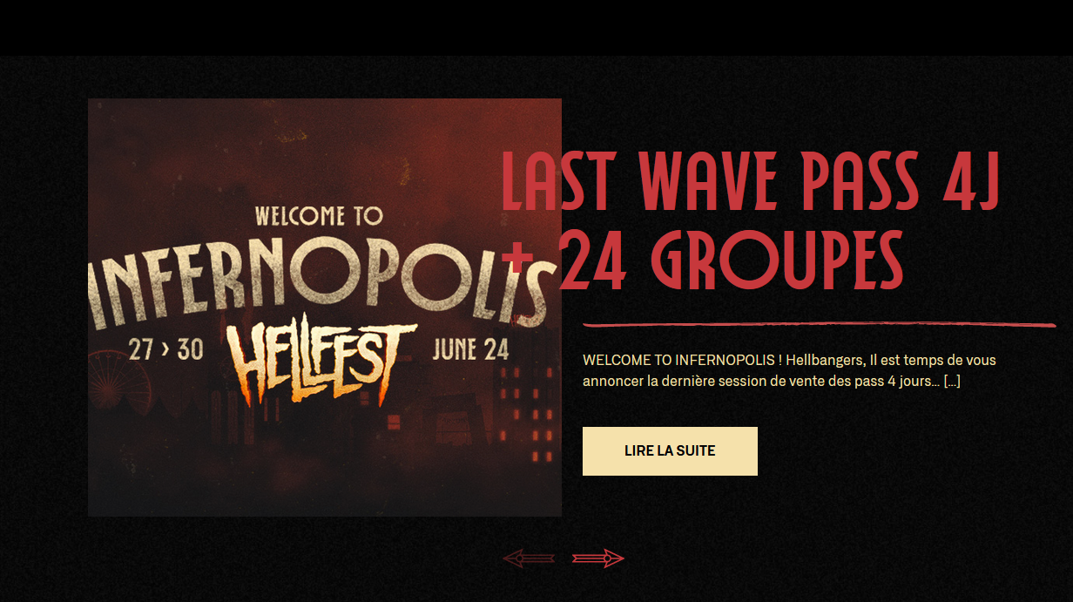
Nota: Elaboración propia / Adaptado de https://hellfest.fr/
Imagen 14
Menú navegación cabecera web https://hellfest.fr/
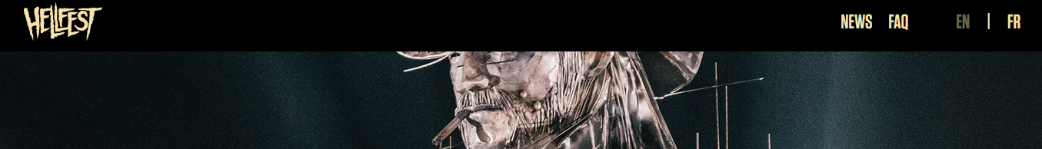
Nota: Elaboración propia / Adaptado de https://hellfest.fr/

Glastonbury
Navegación
Análisis en el siguiente ejercicio.
Búsqueda cartel
Conseguido el cartel de 2022 o de cualquier otro año. En tres paso Caminos:
- Home→History → 2022
Proceso
Sigue la norma de User experience de llegar al objetivo en menos de 3 pasos. Navegación muy intuitiva con la sección history y eligiendo año en la barra navegación lateral que facilita mucho.
Le mejor experiencia en las 5 vistas.

Coachella
Navegación
- Navegación no se fija en esquina superior izquierda al hacer hover se abren submenus con
- Buscador de paginas
Búsqueda cartel
A través del buscador poniendo la palabra poster, resultado de la búsqueda Past Festivals.
Buscador -» Past Festivasl Imagen
Proceso
No ha sido muy agradable. Se agradece la lupa de busqueda. El menú es poco intuitivo con apartados repetitivos y muy dirigidos a la venta de entradas de este año. A través del menú no he conseguido identificar la opción de festivales pasados.

1.4 – Ejercicio: Elementos web
Identificación de lo elementos de la web https://www.glastonburyfestivals.co.uk/

Estructura página
En la imagen 15 vemos diferenciadas las partes principales de la interfaz de la web: cabecera, cuerpo, barra lateral, menu navegación y pie de pagina. Las distintas páginas de la web tienen una estructura similar.
Imagen 15
Elementos interfaz web Glastongbury Festival
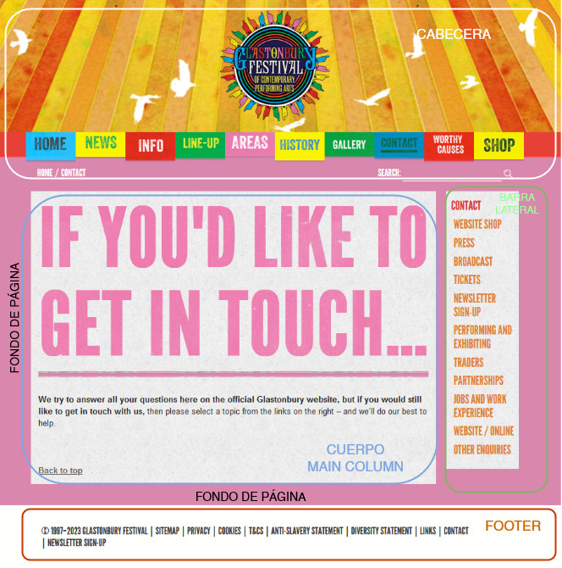
Nota: Elaboración propia / Adaptado de https://www.glastonburyfestivals.co.uk/

Cabecera
A lo largo de las diferentes paginas se mantiene la misma cabecera con distinta gama de colores: menú de navegación principal, breadcrumb de la pagina actual y un cuadro de búsqueda.
Imagen 16
Captura cabecera web Glastonbury Festival
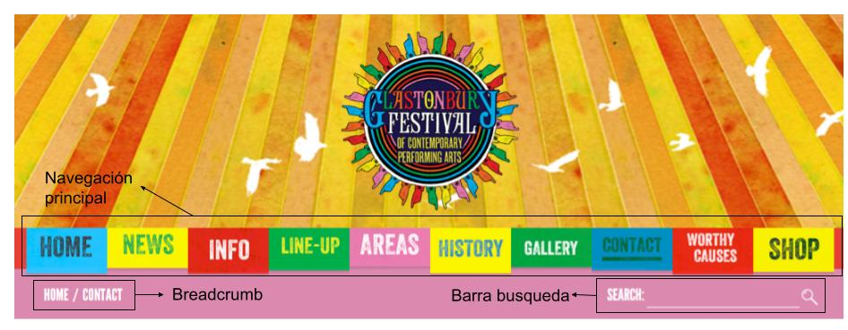
Nota: Elaboración propia / Adaptado de https://www.glastonburyfestivals.co.uk/

Cuerpo de página
Debido al gran número de paginas de este sitio web y la diferente información que proporcionan se pueden ver diferentes estructuras de cuerpos de pagina. El más habitual es el visto en la imagen 15: titulo , texto e imagen. Limitada la info en este rectángulo.

Pie de página
Pie de página con un navegador para la documentación legal. (Imagen 18)
Imagen 17
Captura footer web Glastonbury Festival
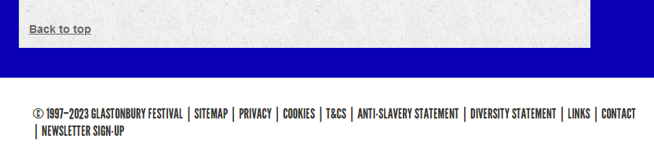
Nota: Elaboración propia / Adaptado de https://www.glastonburyfestivals.co.uk/

Espacio en blanco
Imagen 18
Vista inspector web del cuerpo de página en web Glastonbury Festival
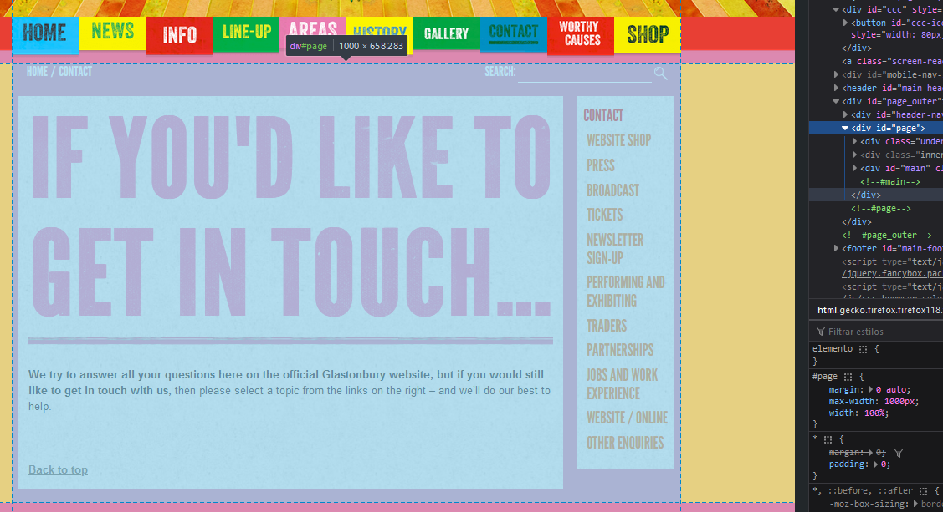
Nota: Elaboración propia / Adaptado de https://www.glastonburyfestivals.co.uk/
Abriendo el inspector web en una de las páginas vemos (Image18) como los desarrolladores han optado por una anchura fija de 1000px que simplificar el diseño responsive entre dispositivo contenido siempre se adapta al div identificado como “page” dejando espacio en blanco en el resto de tamaño de la pantalla.
Proporciona una interfaz limpia. Las cajas con información están muy marcadas y los espacios entre ellas muy contrastados gracias a la gama cromática saturada de la página.

Sistema de navegación
Navegación principal
El menú de navegación (imagen 19) se queda fijo en la parte superior durante el paneo vertical.
Imagen 19
Vista barra de navegación principal en web Glastonbury Festival

Nota: Elaboración propia / Adaptado de https://www.glastonburyfestivals.co.uk/
Navegación lateral
Cada una de las páginas, exceptuando la home, news y shop, tiene su propia navegación lateral para navegar entre sus propios subapartados (Imagen 20).
Imagen 20
Capturas de las diferente barras de navegacion lateral en web Glastonbury Festival
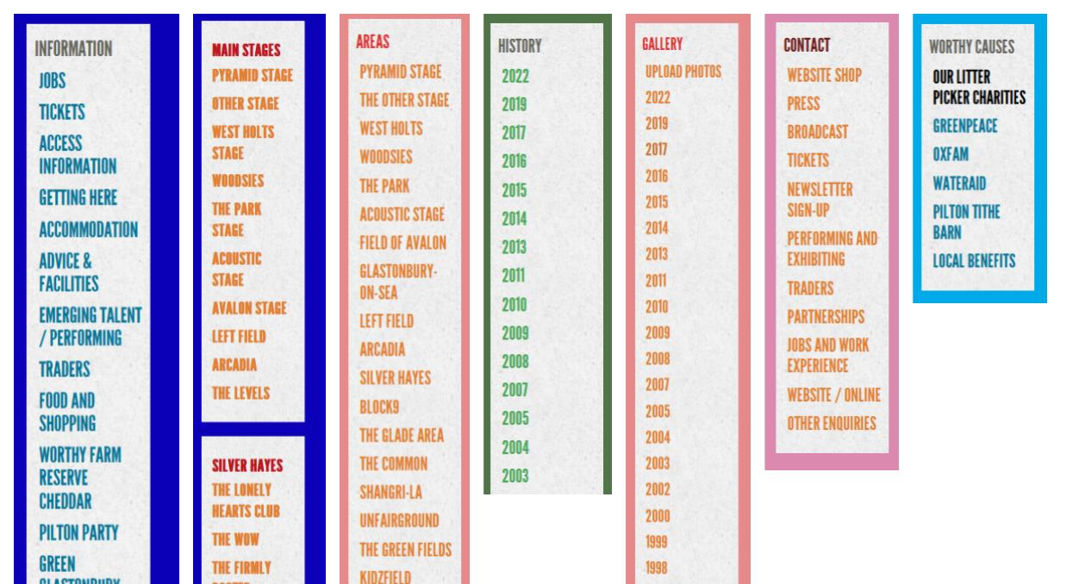
Nota: Elaboración propia / Adaptado de https://www.glastonburyfestivals.co.uk/
Navegación footer
En el pie de página se encuentran una serie de enlaces a páginas de documentación legal (Imagen 17).
Destacar el botón back to top situado en la parte inferior del cuerpo de cada página facilita la navegación en aquellas paginas que es necesario un scroll vertical.
Breadcrumbs:
El empleo de breadcrumbs en la parte superior de cada página (imagen 19) es destacable. Estos elementos facilitan el regreso a las páginas principales y ayudan a los usuarios a orientarse dentro del sitio web, incluso cuando han explorado varios niveles de navegación.

1.5 – Ejercicio: Mapa de navegación
Ver imagen 21.

Imagen 21
Mapa de navegación web Seagrams.es
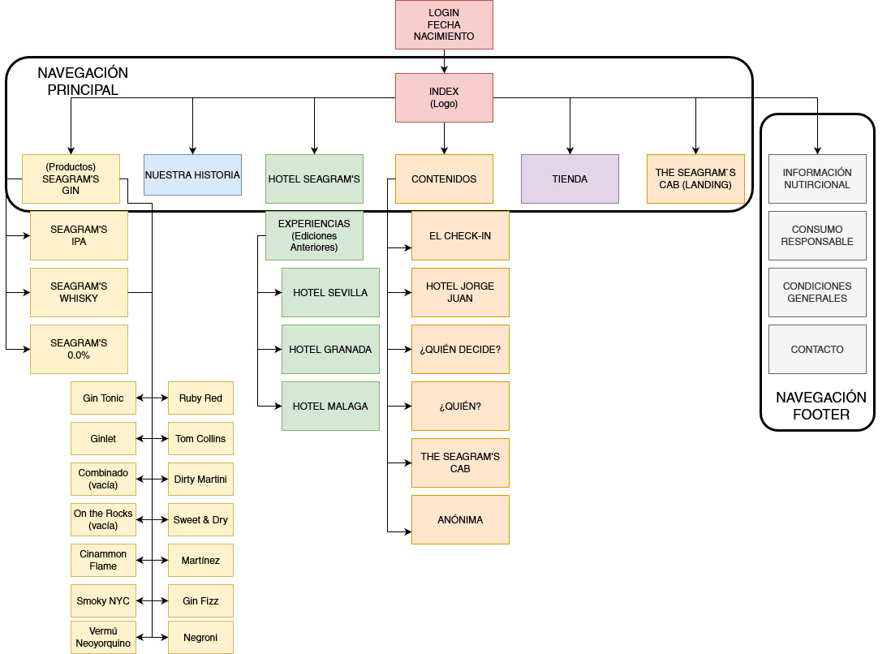
Nota: Elaboración propia / Adaptado de https://seagrams.es/

1.6 – Ejercicio: Guías de estilo
Análisis de 3 guias de estilo de sitios web:
- Universidad de Alicante.
- Wikipedia.
- Universidad de Valencia.
Lista de elementos comunes en al menos dos de las guías:
- Colores corporativos.
- Uso del logotipo.
- Tratamiento de imágenes y fotos.
- Estructura de las páginas.
- Formatos de texto ( fuentes: titulos, tipo de fuente, cuerpo.
- Elementos gráficos (iconos)

1. Elemento común
No he identificado un elemento compartido entre las tres guías que sea explícitamente mencionado en las guías proporcionadas, el proposito de estas tiene fines fines muy diferentes. Por ejemplo, Wikipedia se enfoca en aspectos lingüísticos de la redacción y en las normas de formato de texto, mientras que la Universidad de Alicante se limita a abordar elementos visuales de las páginas web sin entrar en detalles sobre la redacción o fuentes utilizadas. Por otro lado, la Universidad de Valencia ofrece orientación en ambos ámbitos, tanto en lo visual como en el formato del contenido.
Lo más cercano que he encontrado es "Fotos e imágenes".
Ambas universidades hacen referencia al uso de imágenes en contextos técnicos, incluyendo formatos de imágenes aceptados (como gif y png), tamaños, proporciones, y recomendaciones para una visualización adecuada. Se destaca que imágenes con tamaños grandes y pesos pequeños pueden provocar una pérdida de calidad, así como la importancia de evitar formatos de imagen demasiado comprimidos.
Mientras tanto, Wikipedia (imagen 22) hace una breve mención a imágenes, aunque se centra en el uso dentro de la redacción del artículo.
Imagen 22
Captura de la guia de estilo de Wikipedia
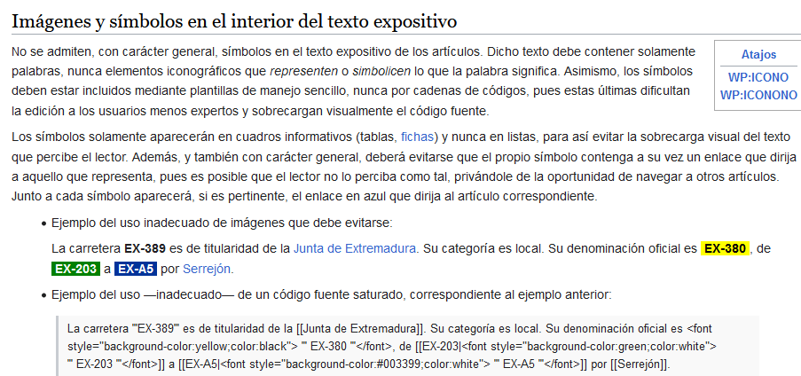
Nota: Elaboración propia / Adaptado de https://es.wikipedia.org/wiki/Wikipedia:Manual_de_estilo

2. Guía de estilo objetivo
El propósito principal de una guía de estilo en un producto gráfico es estandarizar la parte visual de un sitio web para mantener una coherencia estética y mejorar su apariencia. Dado que un sitio web es un proyecto de tamaño medio a grande que perdura en el tiempo, es muy probable que varios técnicos y colaboradores trabajen en él. Por lo tanto, contar con una guía de referencia se vuelve esencial para mantener una estética uniforme y evitar el caos visual.
Esta guía de estilo hace énfasis en aspectos técnicos, proporcionando detalles precisos como códigos hexadecimales para los colores, formatos de imagen específicos y tamaños exactos de fuentes. Al brindar valores numéricos exactos, se logra la coherencia visual deseada, lo cual puede ser especialmente perceptible en la representación del sitio web en diversos dispositivos con características variadas, ya que se visualizará en todo el mundo.

1.7 – Ejercicio: Plantillas web
Descarga con suscripción. Joyería y jardin de infancia. En https://elements.envato.com/es/ Imagen 23 y 26
Webflow servicio web diseño con plantilla, creación con interfaz a partir de plantilla (Imagen 24 y 25) https://webflow.com
Imagen 23
Captura plantilla bajo suscripcion en web envato.es
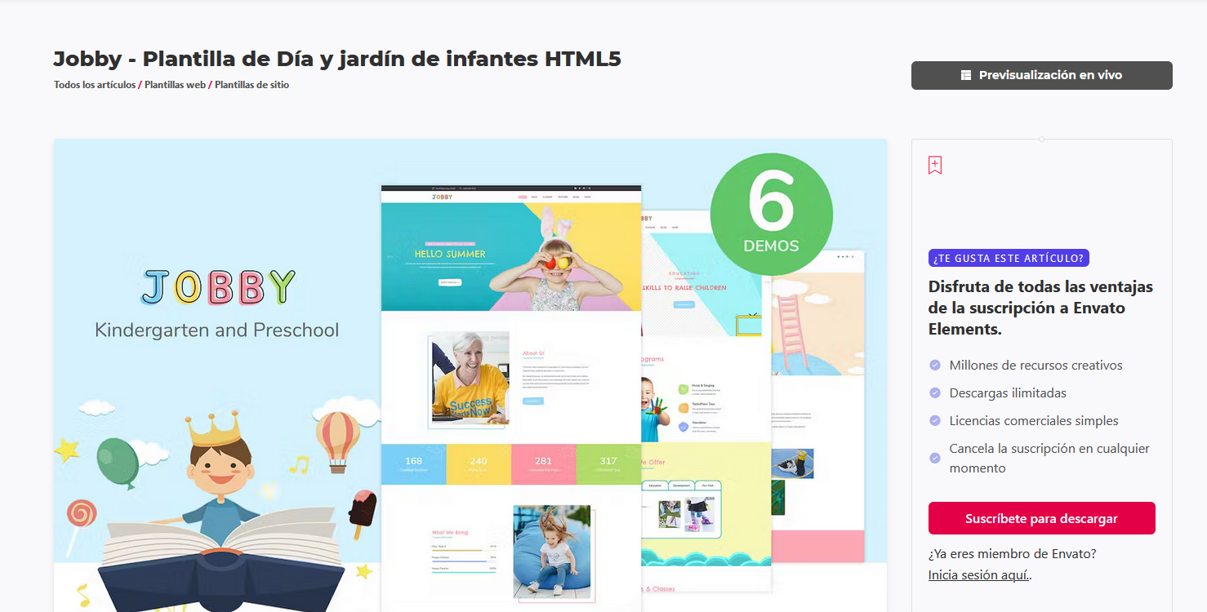
Nota: Elaboración propia / Adaptado de https://elements.envato.com/es/
Imagen 24
Oferta plantillas gratuitas en la web https://www.nocoders.academy/
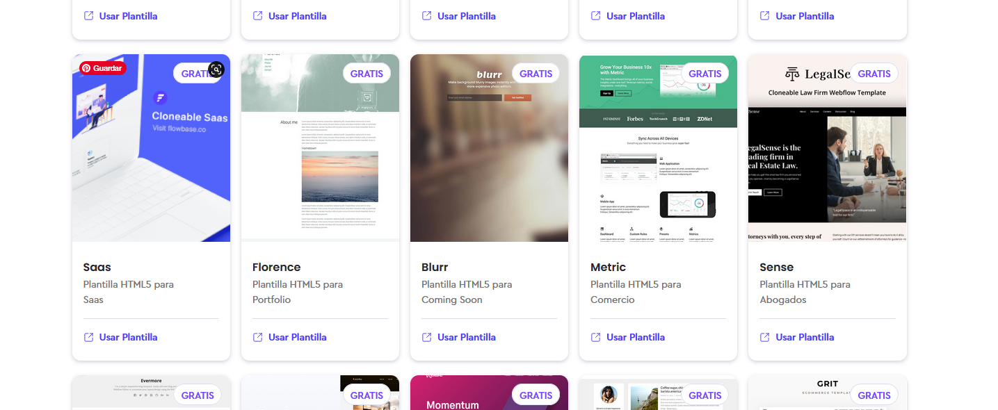
Nota: Elaboración propia / Adaptado de https://www.nocoders.academy/
Imagen 25
Interfaz diseño web con webflow.
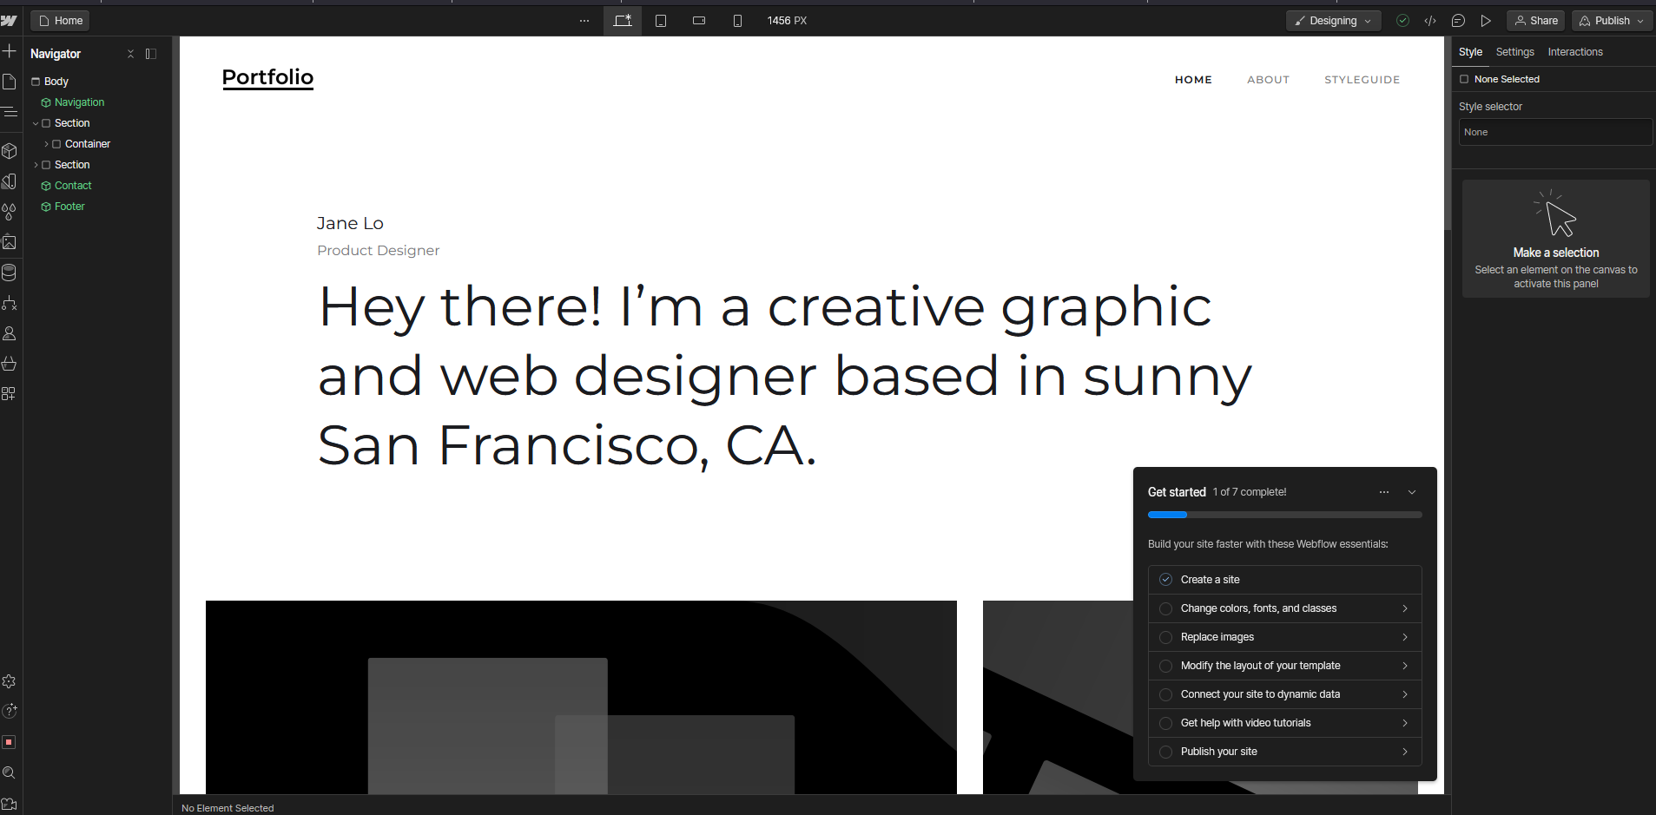
Nota: Elaboración propia / Adaptado de https://webflow.com

Imagen 25
Previsualización plantilla web en pagina envato.es
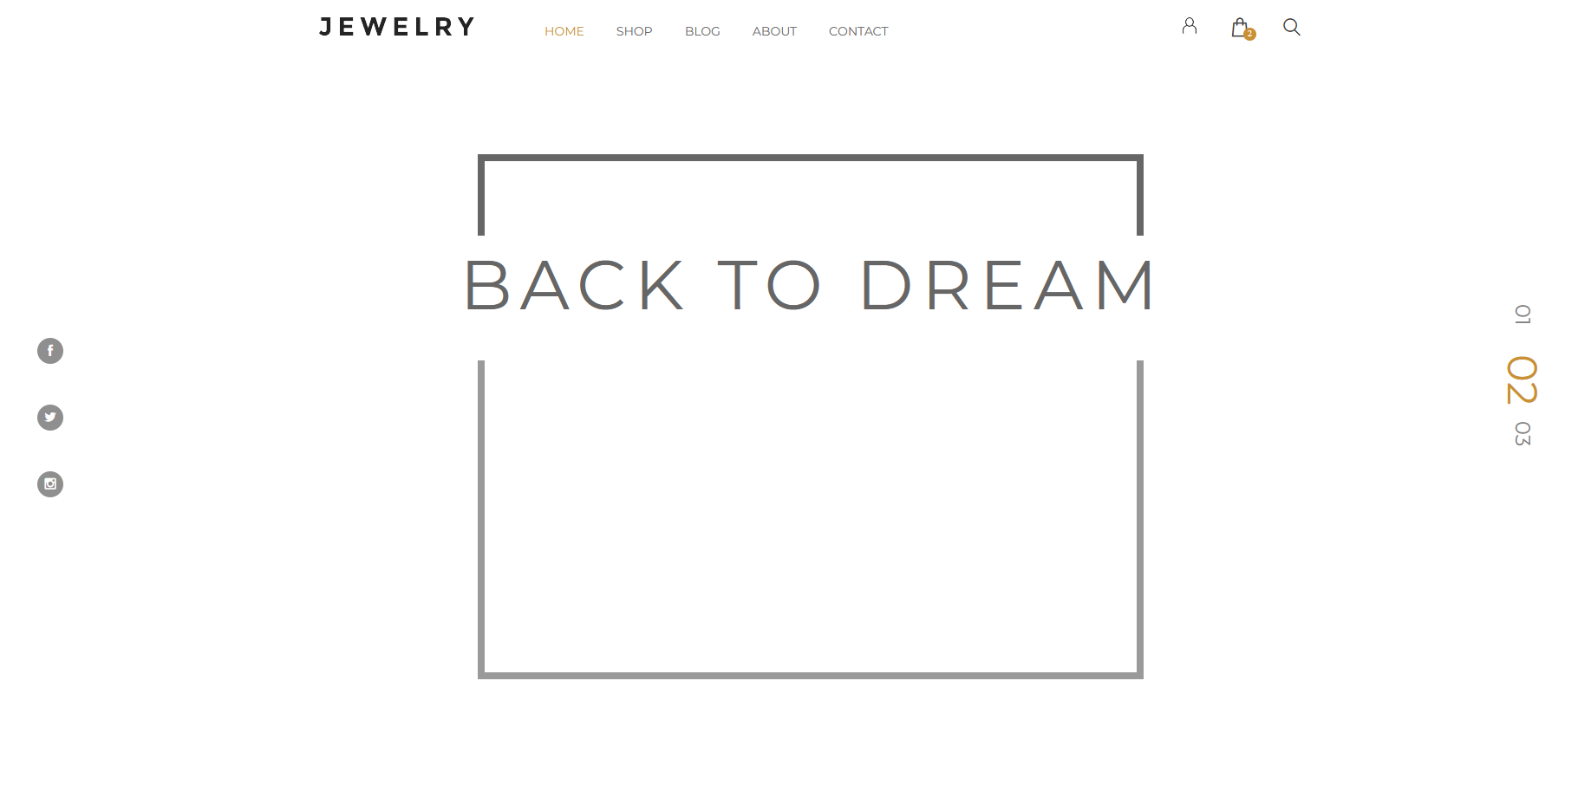
Nota: Elaboración propia / Adaptado de https://elements.envato.com/es/

Bibliografía

1.7.1 Bibliografía Web
News, sport and opinion from the Guardian’s global Edition | The Guardian. (s. f.). https://www.theguardian.com/international
Oscar – Oscars. (s.f) https://www.oscars.org/
AliExpress - Compra online de electrónica, moda, casa y jardín, deportes y ocio, motor y seguridad, y más. - AliExpress - AliExpress. (s. f.). AliExpress. https://es.aliexpress.com/
Alquiler de coches y furgonetas – Europa y todo el mundo – Hertz. (s. f.). The Hertz Corporation. https://www.hertz.es/rentacar/reservation/
Hire, A. C. (s. f.). Alquilar un coche en España, Europa y resto del mundo - AVIS. https://www.avis.es/
Europcar. (s. f.). Alquila tu coche o furgoneta en todo el mundo con Europcar. https://www.europcar.es/es-es
Festival Vive Latino España | Zaragoza 8 y 9 septiembre 2023. (2023, 11 octubre). Vive Latino España. https://vivelatino.es/
FIB Benicàssim. (2023, 29 agosto). FIB | 18 — 20 Julio 2024, Benicàssim. https://fiberfib.com/
HellFest | 27 > 30 juin 2024. (s. f.). https://hellfest.fr/
Digital, P. G. (s. f.). Glastonbury Festival - home. Glastonbury Festival - 21st-25th June, 2023. https://www.glastonburyfestivals.co.uk/
Coachella Valley Music and Arts Festival. (s. f.). https://www.coachella.com/
Seagrams – that’s the New York way. (s. f.). https://seagrams.es/
http://www.upv.es/entidades/ASIC/manuales/guia_estilos_upv.pdf
https://si.ua.es/es/web-institucional-ua/guia-de-estilo.html#fotos-imagenes
https://es.wikipedia.org/wiki/Wikipedia :Manual_de_estilo
colaboradores de Wikipedia. (2023, 16 octubre). Wikipedia. Wikipedia, la enciclopedia libre. https://es.wikipedia.org/wiki/Wikipedia
Envato. (s. f.). Envato Elements: vídeos, música, fotos y gráficos de archivo ilimitados. Envato Elements. https://elements.envato.com/es/
Webflow. (s. f.). Webflow: Create a custom website | Visual Website Builder. https://webflow.com/


Raúl Gómez Sanz
Técnico Superior en Desarrollo de Aplicaciones Web
Desarrollo de Interfaces Web
2023-2024

